TEMADAGAR
RIDSKOLAN INFORMERAR

TEMADAGAR - teori
På Jutagårdens Ridskola vill vi inte bara prioritera och värdesätta ridning utan även teorin som vi anser är minst lika viktig för att få en värdefull utbildning. Temadagar är vårt alternativ på teoriundervisning. Vi satsar mycket på att få hit bra förläsare och kunniga yrkesmän för att göra temadagen så intressant och varierande som möjligt. Istället för teori 2 ggr/termin på gruppens ordinarie ridtid har vi ett antal olika temadagar med olika teoriämnen. Eleven får själv välja när och hur många tillfällen den vill vara med på. Föräldrar är också välkomna att delta. Den ordinarie lektionsverksamheten kommer att utgå under temadagen, dvs ingen ridning den dagen. Det kommer att vara en måndag, en tisdag, en onsdag osv under terminen. En ridgång förvandlas till temadag men man har möjlighet att ta del av totalt 6 stycken temadagar som ridande elev på ridskolan.

KOSTNAD
Lektionsryttare alla temadagar ingår i ridavgiften, gå på så många du vill. (gäller även för föräldrar)
Övriga medlemmar 50:-/temadag
Icke medlemmar 100:-/temadag

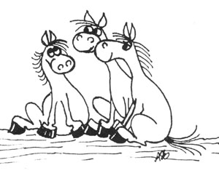
ANMÄLAN
Anmäl dig via Horsemanager. Du hittar temadagarna under aktiviteter. Anmäl alla i familjen som tänkt gå. Anmälan är viktig så vi dels vet hur många som tänkt gå men också för att vi ska veta hur mycket material som ska kopieras upp osv. Från ridskolan hoppas vi verkligen att intresset från er sida är stort och att ni vill vara med på flera temadagar.

VIKTIGT!
Ibland kan det tyvärr vara så att vi tvingas ställa in en temadag med kort varsel. Det kan tex vara p.g.a. väder, att föreläsaren blir sjuk eller att det är för få anmälda. Det kan vara bra att ta för vana att titta en sista gång på bloggen innan ni åker hemifrån till temadagen. Där skriver vi ifall den skulle bli inställd. Till alla som anmält sig via horsemanager kommer vi även skicka ett mail.

LÖRDAG 1/10 v.39 KL 10:00-ca12:00

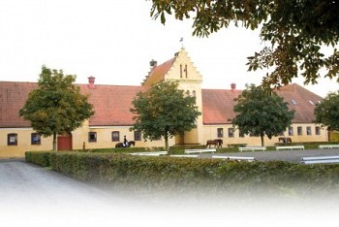
HÄSTENS EXTERIÖR
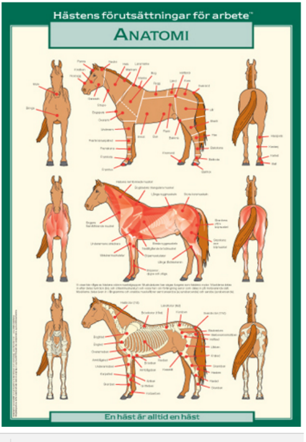
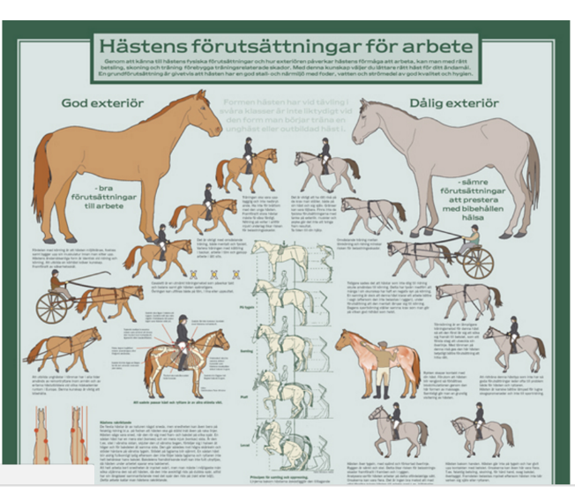
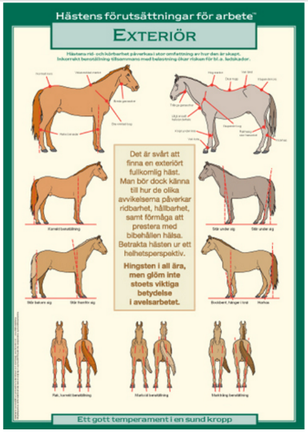
Clinic med Paulin Oldin som är examinerad unghästutbildare från Flyinge 2015. Nu jobbar hon med utbildning av hästar vid sidan av annat jobb här i Skövde, och har även vikarierat en del här på ridskolan.

UPPLÄGG:
Vi kommer under dagen gå igenom hästens exteriör, hästens utsida och dess betydelse inom ridsporten. Hur viktig är utsidan och vad säger avelsmålen egentligen om korrekt exteriör? Vi kommer bland annat gå igenom exteriöra skillnader hos olika typer av hästar, avvikelser och dess påverkan med mera. Vi kommer titta på ett par hästar från stallet för att alla ska kunna se och jämföra.

Anmälan görs via Horsemanager.

Välkomna!

